Как выбрать лыжи для ребёнка?
Лыжный спорт – отличное, весёлое и полезное занятие для детей. На лыжах ваш малыш не только чувствует себя увереннее морально и физически, но и получит хорошее закаливание и укрепление сердечно-сосудистой системы, органов дыхания и вестибулярного аппарата. Ребенка можно ставить на лыжи уже с 2,5 лет. Этот вид спорта будет актуальным для развития ловкости и координации движений. Но многие родители не знают, какие лыжи выбрать начинающему ребенку-лыжнику.
Как выбрать ребенку лыжи из существующего многообразия моделей и размеров? Самое главное при выборе лыж - учесть такие параметры как возраст, рост, телосложение и интересы вашего ребенка. Для маленького ребенка двух лет, общие правила не действуют. Здесь чем короче беговые лыжи для детей, тем они удобнее. В целом, для детей 2-6 лет, длина лыж не должно превышать рост ребенка. Длинные лыжи для детей будут служить помехой при движении, особенно на поворотах. При падении будет сложно «распутывать» ноги и лыжи. Самым маленьким выбираем короткие деревянные (или деревянные с пластиком) лыжи. Есть модели с неострыми концами размером от 360-450 мм в длину и 70-80 мм в ширину (модель « Гном») – это для самых маленьких. На возраст 4 года подойдут лыжи 800-900 мм в длину. В более старшем возрасте (с 6-7 лет), детские беговые лыжи подбираются по росту. К росту малыша добавьте 10-15 см, и вы получите то, что нужно. Профессиональные лыжи нашим малышам пока не нужны, поэтому обучаемся на простых моделях.
С размерами лыж мы определились, теперь решаем, как выбрать ребенку лыжи для хорошего скольжения по снегу и прочной посадки. Для моделей детских лыж предусмотрены специальные насечки (STEP), которые предотвращают откат лыж назад. Такие модели лыж используются без лыжной смазки, они имеют метку "no wax". Детям 3-4-х лет пока не нужны лыжные ботинки. Их заменят лыжи с механическим креплением.
Лыжные крепления бывают трех видов: мягкие, полужесткие и жесткие.
- Мягкое крепление подходит для маленьких детей. Мягкие крепления выполнены в виде мягких хлопчатобумажных, резиновых или кожаных лент. В него можно вставить любую обувь, что очень удобно, поскольку маленькие дети пока все равно двигаются очень мало. Но учтите, что крепления из мягких материалов могут спутываться, развязываться, вытягиваться, стопа плохо закреплена.
- Полужесткие крепления состоят из металлических насадок на резиновых ремешках. Полужесткое – подразумевает, что нога стоит более устойчиво, здесь тоже можно вставлять повседневную зимнюю обувь. Эти крепления не травмируют ноги. профессионалов и не используются в детских лыжах.
- Жесткие лыжные крепления – более «взрослый» вариант, подходит для детей от 6-7 лет. В этом случае крепление идет вместе с лыжными ботинками. Подходит для детей старшего возраста, которые активно двигаются и не замерзают.

Для опоры на снегу служат лыжные палки. Малышам первое время нужно научиться держать равновесие без лыжных палок. Можно купить ребенку легкие лыжные палки с прорезиненными насадками и наконечниками в форме звездочки или кольца. Для удобства использования лыжных палок их снабжают пристегивающимися ремнями.

Для юных лыжников пяти-шестилетнего возраста уже можно подобрать лыжные ботинки. Лыжные ботинки подбираются на 2-3 размера больше, для того чтобы можно было надеть теплый носок и проносить обувь не один сезон. После того как малыши откатались на лыжах типа «Гном», можно подобрать им для лучшего скольжения пластиковые лыжи длиной на 15 см выше их роста и шириной 46-50 мм. Такие лыжи производят в России и Белоруссии.

К семилетнему возрасту у ребенка уже формируется свой вкус при выборе лыж. Тут имеет значение, для чего они будут использоваться. Для одних предпочтительнее классический вариант лыж с палками, для других - беговые лыжи без палок, а кому-то подойдут универсальные лыжи. Обратите внимание на цвет лыжных креплений. У фирмы NNN мягкие лыжные крепления красного цвета, а у SNS - желтого. Черные лыжные крепления относятся к полужестким креплениям и используются в качестве универсальных. Мягкие и полужесткие крепления устанавливаются самостоятельно, а для установки автоматических лыжных креплений понадобится помощь специалиста (во избежание травм ног при их установке).

Из хороших моделей детских лыж российского производства известны модели Karjala, NLK. Они стоят дешевле, чем европейские модели Nordway, Madshus, Fisher. В среднем, хорошие детские лыжи будут стоить от 800 до 3000 рублей. Будьте внимательны, чтобы не приобрести подделку. Если заметите на лыжах царапины, несоответствия в одной паре лыж по длине и ширине или неровные желобки на скользящей стороне лыж, то перед вами подделка. Серьезные фирмы не допускают таких дефектов.

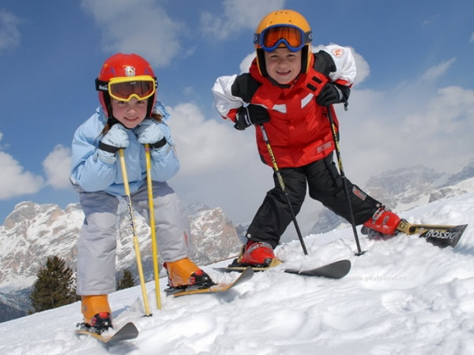
Выбирая лыжи - помните, если ваш ребёнок только учится кататься на лыжах, то лучше купить деревянные лыжи. Потому – что в начале занятий, ребёнка нужно научить скользить на лыжах и дети в ДОУ занимаются без палок. Пластиковые лыжи дают откат назад и ребёнку очень тяжело передвигаться без палок.

